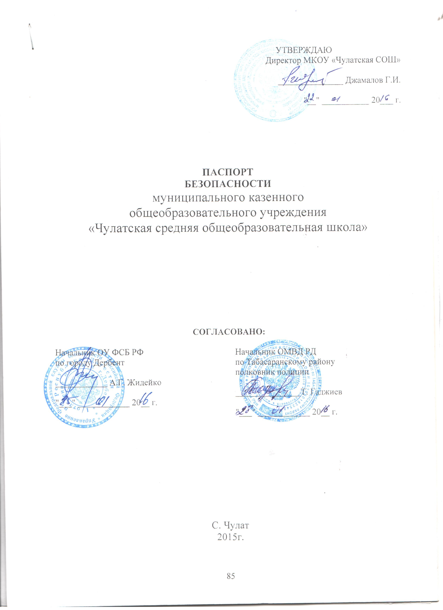

**Раздел 1.**

**ОБЩИЕ СВЕДЕНИЯ ОБ ОБЪЕКТЕ**

1.1. Муниципальное казенное общеобразовательное учреждение «Чулатская средняя общеобразовательная школа», МКОУ «Чулатская СОШ», ИНН – 0530007690, КПП – 053001001, расчетные счета – 40116810360320010815, почтовый адрес – 368664 с.Чулат, Табасаранский район РД, телефон – 89094842596, электронная почта – [mkoy-chulat@mail.ru](mailto:mkoy-chulat@mail.ru)

1.2. Сведения о вышестоящей (головной) организации:

- полное наименование: МО «Табасаранский район»;

1.3. Форма собственности объекта – казенная;

1.4. Особенности образовательного учреждения.

|  |  |
| --- | --- |
| Количество обучающихся (воспитанников), в том числе: | 152 чел. |
| - по сменам:  первая смена: с 08 ч.00 мин. до 14 ч. 00 мин. | 152 чел. |
| - по факультетам и курсам |  |
| факультет, курс с 13 ч. 00 мин. до 14 ч. 00 мин. | 105 чел. |

Год постройки – 2013г.,

Двухэтажное здание,

Спортзал,

Пищеблок,

Котельная.

Ограждение решеточное, высота 1,8 м., железный, калитка и ворота. Ключи находятся у сторожа и у завхоза.

Должностные лица и работники учреждения, отвечающие за содержание и безопасное состояние объекта – завхоз и преподаватель ОБЖ.

Школьное здание находится в центре села.

**Раздел 2.**

**Возможные ситуации на объекте в результате диверсионно-террористических акций или экстремистских проявлений и**

**При угрозе крупных аварий,**

**катастроф, стихийных бедствий (АКСБ)**

При возникновении террористической опасности

1) При возникновении опасности совершения террористических актов путем захвата заложников или закладки взрывных устройств в качестве мер предупредительного характера рекомендуется осуществить:

- ужесточение пропускного режима на объекте, установка технических средств контроля за наиболее уязвимыми участками и прилегающей территорией;

- ежедневный обход и осмотр территории учреждения с целью своевременного обнаружения взрывных устройств, подозрительных предметов и лиц;

- комиссионная проверка чердачных, складских и подсобных помещений с составлением соответствующих актов;

- проведение инструктажей и практических занятий с персоналом и учащимися по действиям в экстремальных ситуациях;

При заключении договоров на сдачу помещений в аренду сторонним организациям необходимо в обязательном порядке включать пункты, дающие право администрации образовательного учреждения при необходимости осуществлять проверку сдаваемых помещений.

2) При обнаружении боеприпасов, самодельных взрывных устройств и других подозрительных предметов на территории образовательного учреждения необходимо срочно вывести учащихся, персонал и посетителей за пределы предполагаемой зоны поражения исходя из следующих параметров:

1. Граната РГД-5 - не менее 50 метров.
2. Граната Ф-1 - не менее 200 метров.
3. Тротил (шашка 200г) - не менее 45 метров.
4. Тротил (шашка 400 г) - не менее 55 метров.
5. Мина МОН-50 - не менее 85 метров.
6. Пивная банка (0,33 л) - не менее 60 метров.
7. Чемодан (кейс) - не менее 230 метров.
8. Дорожный чемодан - не менее 350 метров.
9. Автомобиль типа «ВАЗ» - не менее 460 метров.
10. Автомобиль типа «Волга» - не менее 580 метров.
11. Микроавтобус - не менее 920 метров.
12. Грузовая машина - не менее 1250 метров.

Руководитель образовательного учреждения несет персональную ответственность за жизнь и здоровье учащихся и персонала и обязан обеспечить:

а) беспрепятственный проезд автомашин правоохранительных органов, скорой медицинской помощи, пожарной охраны, спасательных служб МЧС, аварийных служб эксплуатации систем ЖКХ к месту обнаружения подозрительного предмета;

б) присутствие в безопасном месте лиц, обнаруживших находку, до прибытия оперативно-следственной группы для опроса и фиксации обстоятельств выявления подозрительного предмета;

в) сохранность находки (не приближаться, не трогать, не вскрывать и не перемещать обнаруженные предметы) и зафиксировать время ее обнаружения.

3) При террористическом нападении на образовательное учреждение и захвате учащихся и персонала в заложники необходимо принять все возможные меры по экстренному оповещению правоохранительных органов о случившемся факте. В дальнейшем действовать по обстановке, руководствуясь следующими правилами:

а) не допускать действия, которые могут спровоцировать нападающих к применению оружия и привести к человеческим жертвам;

б) переносить лишения, оскорбления и унижения, не смотреть в глаза преступникам, не вести себя вызывающе;

в) выполнять требования преступников, не противоречить им, не рисковать жизнью окружающих и своей собственной, не допускать истерик и паники;

г) спрашивать разрешение на совершение любых действий (сесть, встать, попить, сходить в туалет и т.д.);

д) избежать лишних движений (если ранены). Этим можно сохранить силы и избежать больших потерь крови;

е) быть внимательным, постараться запомнить приметы преступников, их число, пол, примерный возраст, наличие и количество холодного и огнестрельного оружия, взрывчатых веществ, отличительные черты внешности преступников, одежду, имена, клички, возможные шрамы и татуировки, особенности речи и манеру поведения, тематику и детали разговоров.

Необходимо всегда помнить, что, получив сообщение о захвате, специальные службы уже начали действовать и предпримут все необходимые меры для освобождения заложников.

Во время проведения спецслужбами операции по освобождению заложников необходимо соблюдать следующие требования:

а) лежать на полу лицом вниз, голову закрыть руками и не двигаться;

б) не бежать навстречу сотрудникам спецслужб или от них, так как они могут принять заложника за преступника;

в) держаться по возможности в отдалении от проемов дверей и окон.

Необходимо помнить!

Главная цель – остаться в живых и сохранить жизнь другим.

Получив информацию об угрозе АКСБ и оценив обстановку руководитель образовательного учреждения организует:

- сбор педагогического коллектива;

- доведение обстановки до сведения педагогического коллектива;

- проверку работы средств связи (телефонов);

- указание классным руководителям на подготовку к использованию (изготовление) средств индивидуальной защиты;

- выдачу средств индивидуальной защиты учащимся (воспитанникам), работникам образовательного учреждения;

- сосредоточение дополнительного запаса средств защиты органов дыхания (противогазов, респираторов и др.) в кабинете ОБЖ;

- приведение в готовность спасательной группы, звена пожаротушения, поста радиационно-химического наблюдения, группы ОПП;

- проверку системы оповещения учащихся (воспитанников) педагогического состава и технического персонала в здании образовательного учреждения;

- усиление охраны образовательного учреждения (дополнительный инструктаж охранников и сторожей).

По завершении указанных мероприятий руководитель образовательного учреждения докладывает по телефону о проведенных мероприятиях руководителю муниципального органа управления образованием, начальнику территориального подразделения и по делам ГО и ЧС.

**Действия при возникновении землетрясения.**

Прекратить учебный процесс и вывести учащихся (воспитанников) в безопасный район, отключить электроэнергию, собрать и привести в готовность спасательную группу ГО, оказать медпомощь всем пострадавшим.

**При радиоактивном загрязнении.**

С получением сообщения об угрозе радиоактивного загрязнения – запретить выход из помещений до получения указаний по режиму защиты, загерметизировать окна и двери, отключить приточную вентиляцию, подготовить к раздаче йодистый препарат (раствор йода), выполнить мероприятия объявленного режима защиты.

При внезапном распространении в здании образовательного учреждения отравляющих веществ.

- оповестить персонал и учащихся о возникновении чрезвычайной ситуации;

- вывести детей из здания образовательного учреждения;

- сообщить о случившемся:

в единую диспетчерскую службу администрации муниципального образования по телефону _________;

в отдел ГО и ЧС населенного пункта по тел. __________;

в УВД населенного пункта по тел. ___________;

в пожарную часть по тел. 01;

в скорую помощь по тел. 03;

в муниципальное отделение Роспотребнадзора по тел. _________.

**Раздел 3. СВЕДЕНИЯ О ПЕРСОНАЛЕ ОБЪЕКТА**

**Таблица № 1.**

|  |  |  |
| --- | --- | --- |
| 3.1. | Общая численность сотрудников учреждения, **из них**: | 60 чел. |
| 3.1.1. | Численность педагогических (инженерно-педагогических работников) | 45 чел. |
| 3.1.2. | Численность вспомогательного, технического персонала | 15 чел. |
| 3.1.3. | Подготовленных к действиям в ЧС | 3 чел. |
| 3.1.4. | Составляющих нештатные пожарные расчеты | 0 чел. |
| 3.1.5. | Составляющих группы ГО | 0 |
| 3.1.6. | Отвечающих за исправную работу технических средств обеспечения безопасности | 0 чел. |
| 3.1.7. | Отвечающих за содержание защитных (защищенных) сооружений (помещений) | 1 чел. |
| 3.1.8. | Отвечающих за содержание запасных выходов и маршрутов эвакуации | 2 чел. |
| 3.1.9. | Отвечающих за содержание систем электрогазообеспечения | 1 чел. |
| 3.1.10. | Отвечающих за хранение средств защиты | 1 чел. |
| 3.1.11. | Отвечающих за оказание медицинской помощи | 1 чел. |
| 3.1.12. | Отвечающих за эвакуацию обучающихся (воспитанников) | 15 чел. |

**Общий список всех сотрудников учреждения.**